TUTORÍA - ADVIENTO



Desarrollo de la tutoría

- Se da una explicación de la Corona de Adviento, dejando claro el significado de cada una de las cuatro semanas de Adviento, que se irán trabajando a lo largo del tiempo de Adviento. (Anexo 1)
- Se coloca en la clase un calendario de Adviento (Anexo 2) y se les explica que cada día un alumno o dos de la clase colocará una frase que refleja un compromiso. De esta manera se pretende que la preparación sea de verdad, que no queden en imágenes, vídeos y dibujos, sino que de verdad ellos se comprometan a “despertar”, “ponerse en camino”, “buscar” y “acoger”. Algunas ideas sobre frases y compromisos se presentan en el Anexo 3. Los compromisos pueden ir acompañados de dibujos o presentarse únicamente como dibujos.
- Una vez dadas las explicaciones correspondientes se procede a elaborar la corona de Adviento y los compromisos.
  - Corona de Adviento:
    - Deben elaborar la corona haciendo muchas hojas de acebo, las cuatro velas sin llama y las cuatro llamas. Las siluetas que pueden emplearse están en el Anexo 4.
    - Se coloca la corona en un lugar visible de la clase con las cuatro velas sin llama (velas apagadas), de modo que cada semana se le coloque la llama a la vela que corresponda. Podemos acompañar la nueva vela encendida con la palabra o frase que representa el sentido de esa semana de Adviento (“Despierta”, “Ponte en camino”, “Busca”, “Acoge”)

- Al finalizar la tutoría se les explica que se buscarán momentos, a lo largo de las semanas de Adviento, para hacer oración. Un buen momento es la Oración de la mañana.
  - Viene desarrollada cada semana de Adviento con una oración y el vídeo correspondiente en el Anexo 5.

ANEXO 1

CORONA DE ADVIENTO – Explicación:
En esta época del año utilizamos una corona llamada "corona de adviento" hecha de ramas verdes que simbolizan la esperanza en la venida de Cristo al mundo. El círculo de la corona es símbolo de la eternidad, porque no tiene principio fin, así como Dios que no tuvo principio ni tendrá fin.
Significa también la esfera terrestre, la totalidad: Dios ama a todos los seres.
Alrededor de la corona se colocan cuatro velas que representan las semanas de preparación para el nacimiento de Jesús, nuestro Salvador. Las luces de estas cuatro velas, que se van encendiendo cada domingo, representan temas de nuestra vida cristiana.
Cada semana se enciende una vela:
1ª Semana: Profundizamos en la ESPERANZA. Jesús viene a salvarnos. Él está con nosotros por eso no tenemos que temer. Esperamos su venida de nuevo. Esperando nos ilusionamos como quien espera un gran acontecimiento y nos vamos preparando.
2ª Semana: Representa la ORACIÓN y durante esta semana oramos mejor y pensamos más en Él.
3ª Semana: Es la semana de la ALEGRÍA porque el Señor se va acercando. Nada hay que nos pueda quitar la alegría de la certeza de su venida.
4ª Semana: Es la semana del COMPARTIR, compartir nuestro servicio, nuestro tiempo, ayudar en las tareas de la casa, prestarnos a echar una mano,… Jesús se nos dio como regalo, Él mismo a cada uno, nosotros podemos dar algo a los que están con nosotros.

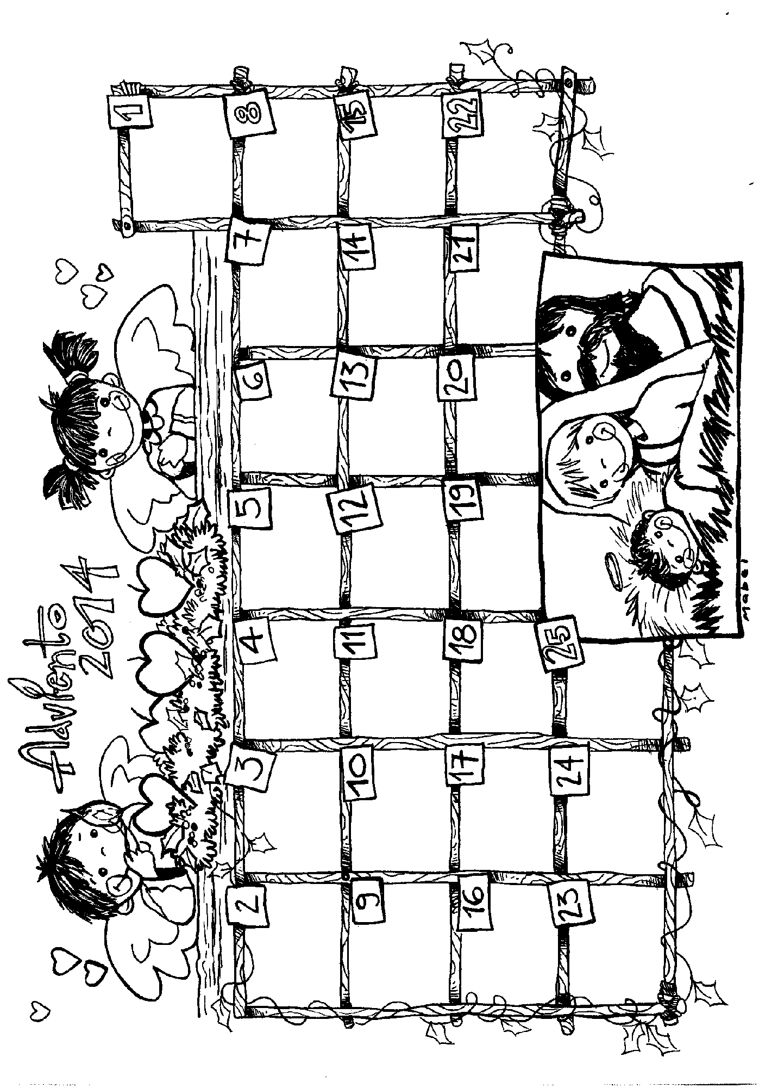
ANEXO 2
ANEXO 3
CALENDARIO PARA EL ADVIENTO
Propósitos para vivir a fondo el Adviento:

1. Saludaré con cariño a toda persona que me encuentre.
2. Compartiré algo mío con los demás.
3. Ayudaré con alegría en las necesidades de la casa.
4. Cumpliré mis obligaciones con dedicación y esfuerzo, haciéndolas lo mejor que
pueda.
5. Estaré atento a las necesidades de los demás y trataré de ayudar a resolverlas.
6. Daré un juguete a un niño pobre.
7. Consolaré a alguien que esté triste o preocupado.
8. Estaré atento a lo que los demás hacen por mí y daré las gracias.
9. Fortaleceré mi voluntad haciendo algo que me cueste esfuerzo.
10. Haré algo por los demás sin que se den cuenta.
11. Visitaré a algún anciano o enfermo.
12. Conoceré más sobre la Navidad, meditando el Evangelio.
13. Platicaré a alguien sobre el verdadero sentido de la Navidad.
14. Alegraré la casa poniendo música navideña.
15. Adornaré mi casa con una sonrisa, no importa si las cosas no salen hoy como
espero.
16. Buscaré la oportunidad de ayudar a alguien hoy.
17. Perdonaré y me contentaré con quien me haya ofendido.
18. Ayudaré a recoger las cosas que estén fuera de lugar, para mantener el orden.
19. Revisaré mi cajón y sacaré la ropa que no uso, para regalarla a quien no tiene.
20. Cumpliré mis deberes con alegría.
21. Prepararé algo especial para celebrar esta Navidad, pueden ser villancicos,
pastorelas, posadas, etc.
22. Me desprenderé de algo que me guste para darlo a alguien que lo necesite.
23. Hoy seré mensajero de paz, pondré todo de mi parte para vivir el día en
armonía.
24. Contemplaré el portal de Belén y pediré por mi propia familia.
ANEXO 4

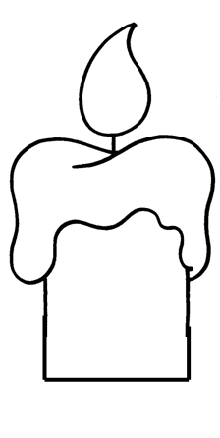
ANEXO 5
1ª SEMANA DE ADVIENTO - DESPIERTA -

Vídeo: “Es tiempo de cambiar” (Juanes) http://www.youtube.com/watch?v=9inNwSQL6Gw

ORAR ES MIRAR LA VIDA COMO JESÚS
Mira con calma la vida, tu vida. ¿Qué es lo que ves? ¿Percibes solo episodios superficiales, desconectados? ¿Sientes que han fracasado las grandes esperanzas y que solo queda vivir al día?
Señor Jesús.
No quiero que la vida me resbale.
Que el misterio solo me roce.
Quiero entrar en tu amor, en tu vida.
Acércate al misterio de la vida descalzo/a; el terreno que pisas es santo. Descubre las huellas de Dios, ésas que no ven los distraídos, y sí los contemplativos. Dios es futuro y, por futuro, inagotable. La vida es para ilusionados, para los que no se contentan con poco.
Señor Jesús.
Abro mi corazón
para que todo lo humano tenga eco dentro de mí.
Abro mi corazón a ti, el Dios sorprendente.
Tu presencia me hace solidario/a
Entra sin miedo en la fiesta de la vida. Abre la puerta de tu vida a los demás; no vivas solo/a. Mira el mundo con la novedad siempre creadora de Dios. Colócate en medio de los demás como quien sirve. Trabaja con tus dones por un mundo nuevo, donde cambie la suerte de los pobres.
Hazme pasar, Señor, del recelo a la confianza.
Del poder al servicio.
Del lamento a la canción.
Del cruzarme de brazos, a unir mis manos a los que trabajan por sanar, por levantar, por compartir.
De la desilusión a la esperanza.
Del fracaso a las posibilidades.
Del desprecio al cuidado de la vida.

2ª SEMANA DE ADVIENTO - PONTE EN CAMINO -

Vídeo: “Busco algo más” (Nico Montero)
https://www.youtube.com/watch?v=22Z11GnsyN8

SEÑOR, ENSÉÑAME A PREPARAR EL CAMINO DE TU VENIDA

Señor, yo sé que mis caminos no son tus caminos.
Enséñame a descubrir tus caminos...,
enséñame a allanar mis senderos...
Señor, enséñame a preparar el camino de tu venida, poniendo en
orden mi casa, por dentro y por fuera...,
creando en mi vida una actitud limpia y transparente.
Señor, enséñame a preparar el camino de tu venida... purificando mi mente...,
liberándola de todo pensamiento negativo y angustioso... y llenándola
de un solo pensamiento: tu venida.
Deseándola, añorándola..., presidiéndola ya... en mi vida.
Señor, enséñame a preparar el camino de tu venida..., centrando mi corazón
en un amor fuerte, intenso y gozoso de tu venida...
preparándola desde el fondo de mi alma con todo mi ser...
Señor, enséñame a preparar el camino de tu venida...
enséñame a silenciar mi mente,
a preparar mi corazón...
Señor, tengo nostalgia de tu salvación...
Señor, espero tu salvación...
Señor, espero tu presencia salvadora en mi vida...
Señor, espero vivir en ti y desde ti...
Señor, ven..., pronto a mi vida...
Señor, enséñame a preparar el camino de tu venida...

3ª SEMANA DE ADVIENTO - BUSCA -

Vídeo: “Anda… levántate y anda” (Álvaro Fraile)
https://www.youtube.com/watch?v=LkK07aqlG48

DECÁLOGO:
1. ALÉGRATE por haber sido tocado por Dios desde el día de tu Bautismo. Eres hijo suyo y, además, en Belén te demostrará una vez más su gran amor: JESÚS.
2. ALÉGRATE en medio de las contrariedades. Sonríe, aunque a veces, estés llorando por dentro.
3. ALÉGRATE aunque la suerte no te sonría. Dios te acompaña y, tarde o temprano, te dará respuesta.
4. ALÉGRATE porque Dios sale a tu encuentro. Se hace hombre por salvarnos, para que le veamos, para romper las distancias existentes entre la tierra y el cielo.
5. ALÉGRATE para infundir alegría a nuestro mundo. El pesimismo no se combate con más kilos de tristeza y, por el contrario, sí con una buena dosis de alegría cristiana.
6. ALÉGRATE aunque, aparentemente, no consigas los efectos deseados. Tampoco Dios, en Belén, se hizo sentir con mucho éxito sino todo lo contrario.
7. ALÉGRATE en el trabajo. Que se note que eres cristiano. Que irradies la alegría de la próxima Navidad: Dios en medio de nosotros.
8. ALÉGRATE porque, como Juan Bautista, también tú puedes ser pregonero del nacimiento de Cristo, de su fuerza y de su Palabra.
9. ALÉGRATE esperando en Dios y, sobre todo, trabajando y optando por su inminente llegada: ¡El Señor está cerca!
10. ALÉGRATE y, lejos de pretender que cambien los demás, cambia un poco tú. Que el Señor, cuando llegue, encuentre por lo menos tu camino limpio y bien preparado para su nacimiento.
4ª SEMANA DE ADVIENTO - ACOGE -

Vídeo: “Más allá” (Gloria Estefan)
https://www.youtube.com/watch?v=gZybd1NP-Qk

MAGNÍFICAT:

«Proclama mi alma la grandeza del Señor,
y se alegra mi espíritu en Dios, mi Salvador;
porque ha puesto sus ojos en la humildad de su esclava,
y por eso desde ahora todas las generaciones me llamarán bienaventurada,
porque el Poderoso ha hecho obras grandes en mí:
su nombre es Santo,
y su misericordia llega a sus fieles de generación en generación.»

